**TABLA DE CONTENIDO**

DATOS DE LA EMPRESA 3

INTRODUCCIÓN 4

MARCO LEGAL 6

OBJETIVO GENERAL 8

OBJETIVOS ESPECIFICOS 8

METODOLOGÍA 9

RESULTADOS 10

RECOMENDACIONES ERGONOMICAS GENERALES PARA CARGOS OPERATIVOS Y PUESTOS DE TRABAJO CON VDTs 49

EFECTOS DE CONDICIONES ERGONOMICAS INADECUADAS 56

FUENTES Y REFERENCIAS BIBLIOGRAFICAS 65

# DATOS DE LA EMPRESA

|  |  |
| --- | --- |
| RAZON SOCIAL | ORGANIZACION SAYCO ACINPRO |
| NIT | 800021811 - 9 |
| DIRECCIÓN | CARRERA 17 No. 35 - 70 |
| SEDE | BOGOTÁ |
| TELÉFONO | 3230899 EXT.1207 |

# INTRODUCCIÓN

Se define la ergonomía Como las normas que rigen la actividad humana en toda su extensión proporcionando confort y bienestar, evitando efectos negativos sobre la salud del trabajador a través de mejoras en las condiciones de trabajo, con el fin de abarcar todos los aspectos que puedan incidir en el equilibrio de la persona considerada en su totalidad y teniendo en cuenta el entorno que la rodea.

Esta es utilizada para establecer diseños o adaptación en el sitio de trabajo con el fin de evitar en el trabajador diferentes problemas de salud logrando así la eficiencia del mismo; es importante adaptar el trabajo al trabajador en lugar de forzar al trabajador a adaptarse a éste. Con esta acción se consiguen unas condiciones laborales más sanas y seguras con mayor productividad en nuestra Entidad.

La ergonomía realiza un estudio global, teniendo en cuenta diferentes condiciones y factores laborales y ambientales que puedan incidir sobre la salud de los trabajadores tales como iluminación, ruido, temperatura y diseño de puesto de trabajo a fin de generar comodidad, salud, seguridad y productividad del trabajador.

Las tareas de oficina son consideradas de mayor comodidad por realizarse casi en su totalidad en la posición sedente, sin embargo el mantener esta posición por más de dos horas seguidas implica un trabajo muscular postural importante, que al igual que otras labores conlleva riesgos a la salud, afectando la capacidad laboral del individuo desde su esfera biológica y por ende su productividad.

Durante la posición sedente prolongada se puede generar fatiga muscular a nivel de la espalda, miembros superiores e inferiores, y disminución en la circulación hacia los miembros inferiores por compresión de las piernas contra la superficie de la silla o presión de la zona posterior de la rodilla sobre el borde anterior del asiento; el mal alineamiento postural durante la posición sedente/bípeda se suma a los requerimientos de posturas estáticas generando contracturas musculares, además de tener

implicaciones sobre el soporte de cargas realizado por los discos intervertebrales de la

columna vertebral.

La empresa ORGANIZACION SAYCO ACINPRO, es una empresa comprometida con el bienestar de sus trabajadores que cumple los requerimientos legales en materia de salud ocupacional y evalúa periódicamente las condiciones de trabajo de sus empleados a fin de mitigar y eliminar los factores de riesgo que puedan afectar su salud.

Para tal fin, se realizaron inspecciones de riesgo ergonómico para los trabajadores de oficina a través de la Especialista Lised Correal Ochoa, donde se identificaron riesgos presentes en el puesto y la tarea; en el presente informe se dan a conocer las recomendaciones que debe acoger la empresa para proteger a sus trabajadores.

**MARCO LEGAL**

En el Sistema de Riesgos Profesionales, existe un conjunto de normas y procedimientos destinados a prevenir, proteger y atender a los trabajadores de los efectos de las enfermedades profesionales y los accidentes que puedan ocurrirles con ocasión o como consecuencia del trabajo que desarrollan, además de mantener la vigilancia para el estricto cumplimiento de la normatividad en Salud Ocupacional.

El pilar de esta Legislación as el Decretory Ley 1295 de 1994, cuyos objetivos buscan establecer las actividades de promoción y prevención tendientes a mejorar las condiciones de trabajo y salud de los trabajadores, fijar las prestaciones de atención en salud y las prestaciones económicas derivadas de las contingencias de los accidentes de trabajo y enfermedad profesional, vigilar el cumplimiento de cada una de las normas de la Legislación en Salud Ocupacional y el esquema de administración de Salud Ocupacional a través de las ARP.

Particularmente, el Decreto 1295 en su Artículo 21 Literal D, obliga a los empleadores a programar, ejecutar y controlar el cumplimiento del programa de Salud Ocupacional en la empresa y su financiación. En el Artículo 22 Literal D, obliga a los trabajadores a cumplir las normas, reglamentos e instrucciones del programa de Salud Ocupacional de las empresas.

Aunque el decreto fue modificado por la ley 1562 de 2012 no exime de sus obligaciones ninguna de las partes anteriormente descritas de sus obligaciones.

En la Resolución 001016 de 1989 en el Artículo 4 y Parágrafo 1, se obliga a los empleadores a contar con un programa de Salud Ocupacional, específico y particular, de conformidad con sus riesgos potenciales y reales y el número de los trabajadores. También obliga a los empleadores a destinar los recursos humanos financieros y físicos, indispensables para el desarrollo y cumplimiento del programa de Salud Ocupacional,

de acuerdo a la severidad de los riesgos y el número de trabajadores expuestos.

Igualmente los programas de Salud Ocupacional tienen la obligación de supervisar las normas de Salud Ocupacional en toda la empresa, y en particular, en cada centro de trabajo.

Dada la complejidad y magnitud de esta tarea, se hace necesario que los programas de Salud Ocupacional sean entes autónomos, que dependan directamente de una unidad Staff de la empresa, para permitir una mejor vigilancia y supervisión en el cumplimiento de cada una de las normas emanadas de la Legislación de Salud Ocupacional.

# OBJETIVO GENERAL

Generar los mecanismos de intervención pertinentes sobre los riesgos ergonómicos identificados en la inspección integral realizada a los puestos de trabajo de colaboradores, orientando las medidas de intervención en los diferentes niveles de prevención.

# OBJETIVOS ESPECIFICOS

* Definir las características ergonómicas asociadas de los puestos de trabajo evaluados.
* Detectar las condiciones ergonómicas relevantes por área de trabajo y generar recomendaciones para el mejoramiento de las mismas.
* Identificar los agentes de riesgo ergonómico derivados de la actividad que realizan los funcionarios y estimar las consecuencias en su salud.
* Determinar las oportunidades de intervención para minimizar la problemática encontrada.
* Sugerir recomendaciones específicas a nivel de procedimientos, adaptaciones, diseño o rediseño de las condiciones de trabajo.

# METODOLOGÍA

Durante la jornada laboral, el mantener una postura bípeda o sedente prolongada durante una o más horas representa inadecuada mecánica corporal. El cuerpo tiene un diseño móvil más no estático, por lo que las posturas estáticas durante las actividades laborales resultan fatigantes a nivel de la musculatura de la espalda, miembros superiores e inferiores y conllevan a la disminución de la circulación hacia los miembros inferiores por compresión de las piernas contra la superficie de la silla o presión de la zona posterior de la rodilla.

Otro factor a tener en cuenta es la inadecuada alineación postural en posición sedente prolongada. Esta genera contracturas y alargamiento musculares teniendo implicaciones sobre el soporte de cargas realizado por los discos intervertebrales de la columna vertebral siendo poco confortables para el cuerpo humano.

Con base en lo anterior se realizo una visita a las diferentes áreas de la empresa donde se identificaron las condiciones ergonómicas de los elementos de trabajo, higiene postural de los colaboradores y las condiciones que pueden inferir directa o indirectamente sobre la salud de los mismos a fin de orientar medidas de intervención pertinentes.

# RESULTADOS

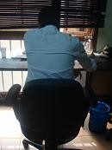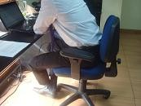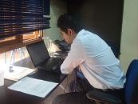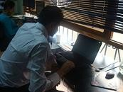

|  |  |  |
| --- | --- | --- |
| **REGISTRO** | **HALLAZGOS** | **MODIFICACIONES** |
| **CRISTIAN PULIDO** | Sintomatología positiva: cuello, espalda y miembros superiores (dolor).  Trabajo en VDT: 80% de la jornada laboral.  Se encuentra videoterminal tipo portátil sin elementos de confort, ubicada frente a ventana que cuenta con persiana, el colaborador adopta flexión cervical, dorsal y lumbar para ajustar la posición a altura del computador.  Silla pequeña para talle de colaborador con mecanismos de ajuste desgastados.  Se encuentra pantalla sin antirreflejo. Hay un mouse adicional, mouse pad sin  almohadilla, la función de la misma es  alinear la muñeca para eliminar la sobrecarga de la muñeca en extensión factor desencadenante para síndrome de túnel del carpo. | La sintomatología corresponde al tipo de video terminal que maneja el colaborador, los portátiles no cuentan con los requerimientos mínimos a nivel ergonómico por lo que se debe adicionar ERGOPACK. Véase en recomendaciones ergonómicas.  La falta de corrección de los elementos actuales puede conllevar a enfermedades tales como Cervicalgía, lumbalgía, síndrome de túnel del carpo, tenosinovitis estenosante etc.  Se debe realizar mantenimiento a la silla y es de prioridad asignar una de mayor dimensión acorde al talle del colaborador.  Colocar antirreflejo en la pantalla, la reflexión de luz aumenta o produce astigmatismo.  Dotar de mouse pad con almohadilla en gel. |

|  |  |  |
| --- | --- | --- |
| **JEISON RODRIGUEZ** | **HALLAZGOS**  Sintomatología: negativa.  Trabajo en VDT: 50% de la jornada laboral, discontinuo.  Se encuentran dos video terminales en el momento, la principal de escritorio adecuada en altura y distancia, sin embargo se encuentra en rotación imprimiendo el mismo movimiento en el tronco.  Se encuentran los brazos en suspensión por uso de base porta teclado.  Se encuentra mouse pad en poliuretano, uso inadecuado.  Se encuentra CPU bajo el escritorio por la posición del tronco que obedece a la posición de la pantalla, entra en contacto con las piernas del colaborador.  Multitoma frente a los pies, sin ninguna fijación, cables en contacto con el colaborador. | **MODIFICACIONES**  La segunda video terminal estaba en revisión por lo que no se hacen modificaciones.  La videoterminal principal debe estar completamente frontal, cualquier tipo de rotación a cualquier nivel de la columna puede generar una hernia discal, enfermedad altamente incapacitante.  Las bases porta teclados se retiraron porque al dejar los brazos sin apoyo, aumento la incidencia de diferentes enfermedades de miembros superiores, el teclado debe quedar sobre el escritorio, en este caso habría que cambiar el modular.  El mouse pad recomendado es con almohadilla en gel liquido, sin embargo el actual sirve pero se debe hacer uso de la almohadilla de lo contrario no cumple ninguna función.  El espacio inferior del escritorio debe estar libre para permitir la movilidad |

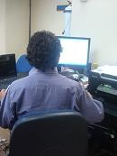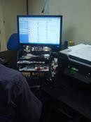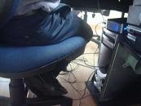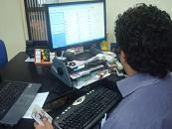

|  |  |  |
| --- | --- | --- |
|  |  | de las piernas, los cables no deben  entrar en contacto con los colaboradores, riesgo locativo (caídas) y eléctrico. |
| **LEONARDO MARTINEZ** | **HALLAZGOS**  Sintomatología: dolor leve y ocasional en zona dorso lumbar.  Trabajo en VDT: 90% de la jornada laboral.  Se encuentra silla pequeña para talle del colaborador, con reposa brazos que entran en conflicto con altura del escritorio, dejando brazos sin apoyo para la digitación.  Computador tipo portátil sin elementos de confort, base refrigerante que imprime inclinación al teclado, pantalla sin antirreflejo.  Se encuentran movimientos repetitivos de flexión de cuello por revisión documental simultánea. | **MODIFICACIONES**  La sintomatología es correspondiente con el puesto de trabajo, los reposa brazos de la silla no están brindando apoyo y al limitar el ingreso bajo la silla modifican la postura del tronco imprimiendo flexión del mismo, factor predisponente para el desarrollo de lumbalgía, se deben colocar lo más bajo posible, si aun así entran en conflicto con el escritorio se deben retirar; adicionalmente la silla no permite ajustar las dimensiones de la misma al talle del colaborador, se sugiere cambiarla.  Dotar de ERGOPACK y colocar filtro antirreflejo para pantalla.  Cuando se presenta revisión de documentos simultaneo al uso del |

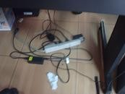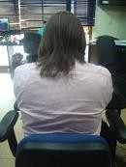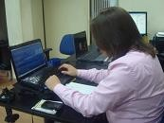

|  |  |  |
| --- | --- | --- |
|  | El puesto de trabajo esta acomodado en  el extremo de un escritorio, quedando una de las patas de la mesa limitando la movilidad de las piernas del colaborador. | computador se puede dotar de una  base porta documentos vertical para apoyo del documento y eliminar la flexión repetitiva de cuello.  La dimensión del escritorio actual solo permite la acomodación 2 computadores, actualmente hay 3 por lo que las dimensiones para acomodar los elementos y ubicarse el colaborador no son adecuadas. |
| **FRANCISCO CORTES** | **HALLAZGOS**  Sintomatología: negativa.  Trabajo en VDT: 70% de la jornada laboral, discontinuo.  Se encuentra computador frontal respecto a colaborador, pantalla ligeramente baja, cuenta con base para ajustar altura, se encuentra base porta teclado dejando los brazos en suspensión, los reposa brazos de la silla tampoco cumplen esta función ya que no son ajustables y limitan el ingreso de la | **MODIFICACIONES**  Se debe elevar la pantalla un nivel mas para corregir la ligera flexión de cuello que se presenta, actualmente se puede retirar el muñequito a la derecha y centrar un poco más el computador para que coincida con teclado.  Las bases porta teclado aumentan la sobrecarga muscular, como el cambio del escritorio implica una inversión económica, se puede mitigar un poco la sobre carga a través de la |

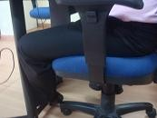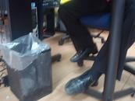

|  |  |  |
| --- | --- | --- |
|  | silla por choque con el escritorio.  Mouse pad en poliuretano.  Las piernas del colaborador quedan en suspensión aumentando la presión sobre el muslo lo que promueve la vena varice, adicional a que fomenta la hiperlordosis lumbar y el desarrollo de lumbalgía.  Cable del teléfono desgastado. | realización autónoma de pausas  activas 2 estiramientos de brazos cada 2 horas.  Dejar lo más abajo posible los reposa brazos de la silla a ver si permiten algún apoyo o retirarlos.  El poliuretano es un material toxico para el medio ambiente, no permite la higiene adecuada del mouse pad y genera desgastes poco visibles que generan puntos de presión en las muñecas, se sugiere dotar de mouse pad con almohadilla en gel liquido.  Dotar de reposa pies estático de base basculante para equilibrar el plano de trabajo y disminuir la posibilidad de vena varice.  Cambiar el cable del teléfono periódicamente. |

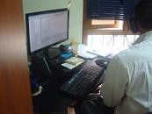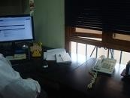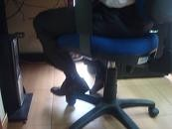

|  |  |  |
| --- | --- | --- |
| **LEIDY GONZALEZ** | **HALLAZGOS**  Sintomatología: negativa.  Trabajo en VDT: 70% de la jornada laboral, continúo.  Se encuentra computador frontal de altura adecuada, ventana frontal al puesto de trabajo, cuenta con persianas con desgastes para controlar el ingreso de luz.  El teclado se encuentra ubicado casi al borde del escritorio actualmente en rotación, adecuada higiene postural en sedente, mouse pad en poliuretano.  La colaboradora queda con las piernas en suspensión acomodando los pies en los rodachines, esta posición aumenta la flexión de la rodilla sumado a la posición estática puede generar desgastes de los meniscos.  Se encuentra toma corriente frente al puesto que permite contacto con los pies de la colaboradora. | **MODIFICACIONES**  Se corrige ubicación del teclado, se explica importancia de colocar el mismo frontal respecto a la colaboradora, se debe respetar un espacio de mínimo 10 cm entre el borde del escritorio y el inicio del teclado, la función del mismo es permitir el apoyo de los antebrazos.  Dotar de mouse pad con almohadilla en gel.  Se debe dotar de reposa pies, bajar la silla no es una opción adecuada ya que dejaría en apoyo inadecuado los miembros superiores que por carga laboral tienen más posibilidad de desarrollar lesiones por trauma acumulativo.  Los toma corrientes deben ir ubicados hacia arriba y no hacia al frente cuando la profundidad del escritorio es tan corta, colocarlos hacia arriba permitirá organizar los cables bajo funda de espiral y evitar el contacto con el colaborador. |

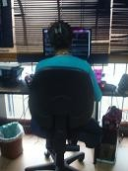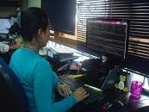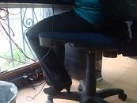

|  |  |  |
| --- | --- | --- |
|  |  |  |
| **JHON GARCIA** | **HALLAZGOS**  Sintomatología: positiva para columna dorso lumbar derecha.  Trabajo VDT 70% de la jornada laboral continúo.  Se encuentra computador tipo escritorio con base para ajustar la altura de la pantalla, lateralizado a la derecha con respecto al colaborador.  Se encuentra mouse pad en poliuretano, miembros superiores en apoyo insuficiente por dimensiones del teclado. Se encuentra extensión lumbar por mecanismo desgastado del espaldar de la silla, reposa brazos de la silla en la altura inferior que chocan con la altura del escritorio. | **MODIFICACIONES**  El computador debe centrarse con respecto al colaborador, cualquier lateralización o rotación generara el mismo movimiento en la columna aumentando la tensión muscular de la misma.  Promover el desarrollo autónomo de pausas activas y/o cambiar el teclado, dotar de mouse pad con almohadilla en gel.  Es de prioridad cambiar la silla por una de mayor dimensión, ajustable, sin reposa brazos, actualmente la sintomatología presentada corresponde al sobre esfuerzo muscular que hace la columna para mantener la posición sedente. |

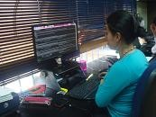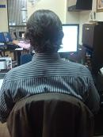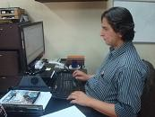

|  |  |  |
| --- | --- | --- |
|  | Actualmente la silla no permite apoyo  suficiente de las piernas por dimensión pequeña con respecto al talle del colaborador.  La altura del escritorio condiciona la altura de la silla dejando los miembros inferiores en suspensión.  El segundo teléfono se encuentra fuera de la zona de confort. | Dotar de reposa pies para ajustar el  plano de trabajo.  Los elementos de uso frecuente como el teléfono deben poder alcanzarse sin que se involucren movimientos de columna. |

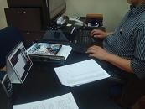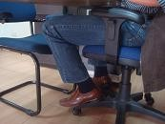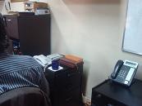

|  |  |  |
| --- | --- | --- |
| **NIDIA PACHECO** | **HALLAZGOS**  Sintomatología: dolor general de espalda Trabajo en VDT 80% de la jornada  laboral continua.  Luminancia alta por ingreso de luz que permite el techo, la ubicación del computador es frontal con respecto a la escalera, por lo cual la luz da frontal con respecto a la colaboradora.  Ubicación adecuada del computador en altura distancia, teclado en ligera rotación, espacio adecuado para apoyo de los antebrazos.  Exceso de papelería y elementos sobre el puesto de trabajo que modifican la posición del mouse pad.  Sumadora y teléfono que son elementos de uso frecuente para el cargo se encuentran fuera del alcance de los brazos.  Acetato inferior al puesto de trabajo corto, al no cubrir la parte inferior del | **MODIFICACIONES**  Rotar el puesto para quedar de espaldas a las escaleras y controlar el exceso de luminancia que permite el techo, esta condición puede generar cefalea y conllevar al desarrollo de astigmatismo.  Todos los elementos del computador se deben ubicar frontal respecto a la colaboradora sin ningún tipo de rotación o lateralización.  Dotar de mouse pad con almohadilla en gel, y colocar cables que caen detrás del escritorio bajo funda de espiral.  Priorizar cercanía de elementos de uso frecuente para ubicarlos proximal con respecto a la colaboradora.  Excepto por que el piso presente desnivel se hace necesario el uso de base acrílica, si desea mantenerse esta se debe prolongar al espacio inferior bajo el escritorio. |

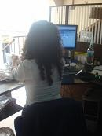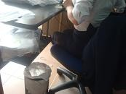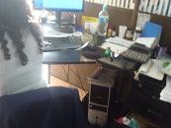

|  |  |  |
| --- | --- | --- |
|  | escritorio permite un desnivel en la silla.  Miembros inferiores en suspensión.  La silla esta desgastada, se verifica en el momento inestable, mecanismo neumático de ascenso y descenso no funcionan. | Retirar AZ que están de la silla de la  colaboradora.  Dotar de reposa pies.  La sintomatología actual corresponde al deterioro de la silla, debe cambiarse la misma. |
| **DAYANARA SANCHEZ** | **HALLAZGOS**  Sintomatología: Cansancio y acortamiento visual.  Trabajo en VDT: 80% de la jornada laboral, continúo.  Luminancia alta por uso de luz natural y artificial simultáneamente, esta condición está directamente relacionada con la sintomatología que presenta la colaboradora.  Computador de escritorio en la altura adecuada, lateralizado y rotado a la derecha respecto a la colaboradora y al teclado.  Se encuentra base para teclado ligeramente inferior a la altura del | **MODIFICACIONES**  No hacer uso de luz natural y artificial simultáneamente de no ser necesario si es posible dividir las luminarias selectivamente por áreas, para cubrir puntos ciegos de luz.  Correr el monitor a la izquierda por lo menos diez centímetros para dejarlo frontal respecto a la colaboradora.  Cambiar mouse pad actual por uno con almohadilla en gel.  Ampliar base acrílica del suelo o retirarla.  Dotar de reposa pies para ajustar plano de trabajo y permitir el uso |

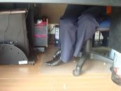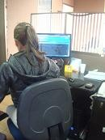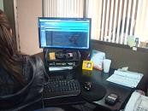

|  |  |  |
| --- | --- | --- |
|  | escritorio, mouse pad en poliuretano  actualmente con desgastes que generan puntos de presión sobre la muñeca.  Inadecuada higiene postural, condicionada por profundidad del asiento de la silla que no permite el uso adecuado del espaldar de la silla, dejando la misma sin apoyo y expuesta a lumbalgía mecánica.  Miembros superiores en suspensión ajusta postural colocar los pies sobre los rodachines de la silla.  Acetato inferior a la silla permitiendo desnivel de la misma. | adecuado de la silla.  Fomentar las pausas activas de manera autónoma con énfasis en miembros superiores. |
| **SUSANA VIÑA** | **HALLAZGOS**  Sintomatología: Cansancio visual, dolor lumbar, dolor y entumecimiento en manos.  Trabajo VDT: 90% de la jornada laboral, continúo.  Se encuentra computador de escritorio bajo con respecto a línea de visión generando flexión cervical, luminancia | **MODIFICACIONES**  Actualmente cuatro puestos de trabajo se están viendo afectados por el exceso de luminancia que filtra del techo, se puede girar el puesto para evitar el efecto sobre la colaboradora, pero tendría mayor impacto colocar algún tipo de barrera entre esta luz y el puesto de las colaboradoras. |

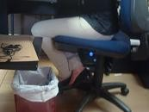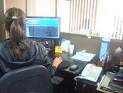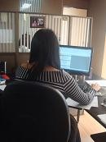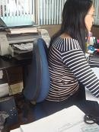

|  |  |  |
| --- | --- | --- |
|  | alta por ubicación frontal del escritorio  a entrada de luz que permite el techo.  Ubicación frontal adecuada de monitor y teclado, pero lejana a campo visual lo que puede generar acortamiento visual.  Mouse pad adecuado, revisión simultanea de documentos que implica flexión repetitiva del cuello.  Espaldar de la silla inclinado hacia adelante, acomodación postural que realiza la colaboradora y por mejor sensación de estabilidad.  Miembros inferiores quedan con rodilla por debajo del nivel de la cadera. | Se debe dotar de base para ajustar la  base de la pantalla de modo que el borde superior de la misma coincida con la altura de los ojos de la colaboradora.  Acercar la pantalla de cinco a diez centímetros hacia la colaboradora. Para la revisión de documentos se puede dotar de base portadocumentos vertical que elimine la flexión de cuello, igualmente mantener el teclado lejos generara tendinitis de hombro.  Dotar reposa pies para ajustar el plano e trabajo.  El dolor y entumecimiento de las manos puede a corresponder al exceso de trabajo sin descanso (pausas activas), así como la distancia amplia que hay entre el borde del escritorio y el inicio del teclado. |

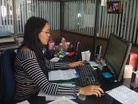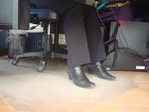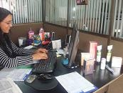

|  |  |  |
| --- | --- | --- |
| **ANA DIAZ** | **HALLAZGOS**  Sintomatología: negativa.  Trabajo en VDT: 80% de la jornada laboral.  Se encuentra computador de escritorio, ligeramente bajo respecto a línea de visión, lateralizado a la derecha generando ligera rotación a nivel de cuello y tronco.  Mouse pad con almohadilla en gel actualmente ya presenta desgaste, está mal ubicado.  Exceso de elementos sobre el puesto de trabajo que generan desorden y no permiten ubicación adecuada de zonas de confort, sumadora, teléfono y AZ prácticamente unas sobre otras.  Silla con dimensiones inadecuadas para talle de colaboradora, los muslos quedan | **MODIFICACIONES**  Colocar el computador completamente frontal respecto a colaboradora, eliminando la rotación de tronco mecanismo de producción de hernias discales. Elevar un nivel más de la base ajustable.  Cambiar el mouse pad actual por uno de mismas características, se cambia por desgaste, la ubicación es al lado del teclado, haciendo uso de la almohadilla para apoyar la muñeca.  Retirar elementos no necesarios del escritorio o colocar lejos los de uso frecuente y al alcance de los brazos los de uso frecuente, si el exceso de papelería es por el cargo dotar de archivador y portadocumentos de escritorio; el exceso de estos elementos sobre el escritorio genera modificaciones posturales innecesarias. |

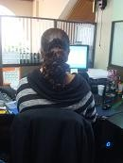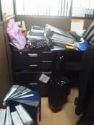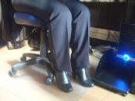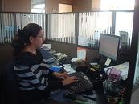

|  |  |  |
| --- | --- | --- |
|  | en apoyo insuficiente por ancho del  asiento. Mecanismos de ajuste cedidos.  Pies alcanzan el piso por el tacón del zapato.  Área de la base de la CPU limita con los pies de la colaboradora.  AZs posterior y sobre el puesto de trabajo. | Dotar de silla con mayores  dimensiones de mecanismos ajustables, sin reposa brazos.  Dotar de reposa pies.  Colocar la CPU no frontal si no lateral a la colaboradora para que los pies no entren en contacto con la base (girar). |

|  |  |  |
| --- | --- | --- |
| **MARLEN TUNJANO** | **HALLAZGOS**  Sintomatología: dolor lumbar y dolor en miembros inferiores.  Trabajo en VDT: 90% de la jornada laboral.  Luminancia alta por ventana frontal al puesto de trabajo, hace uso de las persianas para controlar el exceso de luz.  Monitor frontal, ligeramente bajo respecto a línea de visión.  Mouse pad en poliuretano, teclado casi al borde del escritorio disminuyendo el espacio de apoyo de los antebrazos.  Reposa brazos de la silla no ajustables, en el momento no generan conflicto con el ingreso bajo la silla.  CPU bajo el escritorio fronto lateral que limita movilidad lateral de las piernas, cables sueltos que caen del escritorio, sin entrar en contacto con la colaboradora. | **MODIFICACIONES**  No hacer uso de luz natural y artificial simultáneamente de no ser necesario.  Elevar el monitor al siguiente nivel de la base ajustable para eliminar la ligera flexión de cuello.  Dotar de mouse pad con almohadilla en gel, respetar un espacio de 10 a15 cm del teclado al borde del escritorio que será usado para el apoyo de los miembros superiores al digitar.  Alejar al menos 7 cm la CPU de la colaboradora para permitir la movilidad lateral en caso de requerir girar la silla. Colocar los cables sueltos bajo funda de espiral.  Acercar los elementos de uso frecuente al alcance de los brazos sin que se involucren movimientos innecesarios de columna.  Dotar de reposa pies antideslizante de base basculante para ajustar el plano de trabajo, esta condición sumada al |

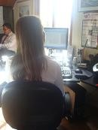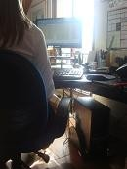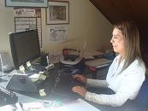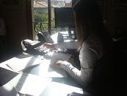

|  |  |  |
| --- | --- | --- |
|  | Teléfono y sumadora fuera de la zona de  confort de los brazos, aumenta la flexión de tronco para su alcance.  Miembros inferiores alcanzan el suelo a partir del uso de tacones.  Actualmente la silla presenta desgastes en el asiento. | desgaste del asiento aumenta los  requerimientos posturales de fuerza sobrecargando las estructuras de columna y miembros inferiores generando dolor. |
| **CLARA URAZAN** | **HALLAZGOS**  Sintomatología: tendinitis diagnosticada en mano derecha.  Trabajo en VDT: 60% de la jornada laboral no continúo.  Se encuentra ubicación adecuada en altura del monitor, centralidad y distancia, cuenta con base ajustable para monitor.  Ubicación del computador en el ángulo recto formado por la unión de dos escritorios, esto limita la posición del tronco aumentando la flexión del mismo.  Adecuadas zonas de confort de los miembros superiores, mouse pad en | **MODIFICACIONES**  Se deben retirar reposa brazos de la silla para poder ajustar su altura y ya con esta a la altura adecuada se ajusta la línea de visión y demás elementos.  Elevar la silla de modo que al sentarse los codos en flexión de la colaboradora coincidan con la altura del escritorio, elevar un nivel la base ajustable de la pantalla.  El computador debe ubicarse frontal respecto a la colaboradora en uno de los dos escritorios que conforman el puesto mas no en la unión de los mismos, la flexión de tronco puede conllevar a procesos de lumbalgía mecánica. |

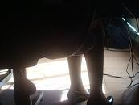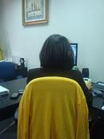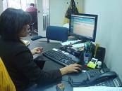

|  |  |  |
| --- | --- | --- |
|  | poliuretano con desgastes.  Miembros superiores quedan en abducción (separados del cuerpo) por altura de la silla, la cual no se puede ajustar por choque de los reposa brazos de la misma con altura del escritorio.  Miembros inferiores en suspensión compensa colocando pies sobre los rodachines de la silla.  Piso en tapete sin base acrílica. | Dotar de mouse pad con almohadilla  en gel.  Retirar los reposa brazos de la silla. Dotar de reposa pies estático de base  basculante.  Este tipo de piso si requiere de la adición de base acrílica para facilitar la movilidad de la silla, no solo aumenta los requerimientos de fuerza para movilidad, si no que el polvo y tierra que se acumule en los rodachines disminuirá su vida útil. |

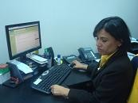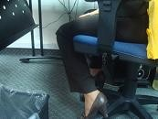

|  |  |  |
| --- | --- | --- |
| **JULIETH PEÑA** | **HALLAZGOS**  Sintomatología: negativa  Trabajo VDT: 60% de la jornada laboral Luminancia alta por ventana lateral al  puesto de trabajo que filtra luz directa  sobre la colaboradora.  Computador ubicado en el ángulo recto que forma la unión de dos escritorios, lo que no permite la posición adecuado del tronco con respecto al escritorio.  Altura y distancia del monitor adecuada, teclado en rotación al borde del escritorio.  Mouse pad en poliuretano, ubicación inadecuada, teléfono fuera de la zona de confort.  Miembros inferiores en suspensión, alcanzan el piso a partir del uso de tacones. Espacio inferior del escritorio  ocupado por papelería y CPU, piso en tapete. | **MODIFICACIONES**  Colocar persiana para controlar luz sobre el puesto de trabajo.  Reubicar el escritorio en el escritorio frontal más no en la unión que estos presentan, ni en el escritorio con el archivador ya que limitaría la movilidad de las piernas.  Respetar un espacio entre diez y quince centímetros desde el estar borde del escritorio al inicio del teclado para permitir el movimiento de los antebrazos, el mouse pad va lateral al teclado y debe ser de almohadilla en gel.  El espacio inferior del escritorio debe estar libre de elementos y obstáculos que limiten la movilidad de los miembros inferiores.  Colocar base acrílica para facilitar movilidad de la silla.  Dotar de reposa pies. |

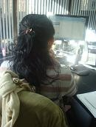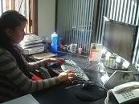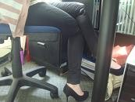

|  |  |  |
| --- | --- | --- |
| **CARLOS GARZON** | **HALLAZGOS**  Sintomatología: dolor general de espalda, antecedentes de tendinitis de mano derecha.  Trabajo VDT: 90% de la jornada laboral Computador de escritorio con pantalla con  respecto de línea de visión, frontal con  respecto al colaborador adecuada ubicación del teclado, no se evidencia mouse pad, adecuadas zonas de confort.  Silla con adecuados requerimientos  ergonómicos pequeña para el talle del  colaborador.  CPU y maleta bajo el escritorio limitando la movilidad lateral de las piernas.  Cables sueltos que entran en contacto con las piernas del colaborador.  Piso en tapete. | **MODIFICACIONES**  Se requiere subir al nivel de la pantalla por lo menos cinco centímetros, dotar de mouse pad con almohadilla en gel.  Retirar elementos del nivel inferior del escritorio como maletas y organizar cables que caen bajo funda de espiral.  Colocar base acrílica en el piso para facilitar movilidad de la silla.  Fomentar caminatas cortas por cada dos horas continuas de trabajo ya que el colaborador es de talle alto.  De ser posible reubicar al colaborador en un escritorio más grande y dotar de una silla más amplia. |

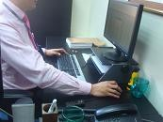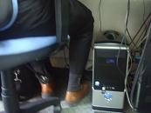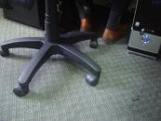

|  |  |  |
| --- | --- | --- |
| **CONSUELO GUTIERREZ** | **HALLAZGOS**  Sintomatología: dolor en miembros inferiores y cadera por desacondicionamiento.  Trabajo en VDT: 90% de la jornada laboral Computador de escritorio de ubicación  adecuada, alto con respecto a línea de visión,  llevando el cuello a ligera extensión.  Mouse pad en poliuretano con desgastes presentes, teléfono fuera de área de confort.  Miembros superiores en abducción por altura de la silla.  Miembros inferiores en adecuada posición por disponibilidad de reposa pies.  Piso en tapete. | **MODIFICACIONES**  Elevar la altura de la silla cinco centímetros para eliminar la abducción de hombro y mejorar la línea de visión.  Dotar de mouse pad con gel líquido. Acercar el teléfono al alcance de los  brazos sin que se involucre la  columna.  Colocar base acrílica para facilitar la movilidad de la silla. |

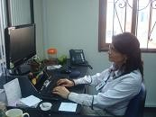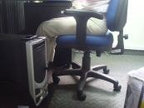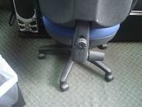

|  |  |  |
| --- | --- | --- |
| **LUZ VALENZUELA** | **HALLAZGOS**  Sintomatología: resequedad de ojos, cefalea tensional.  Trabajo VDT: 80% de la jornada laboral.  Se encuentra computador tipo escritorio de altura adecuada rotado y lateralizado a la derecha generando rotación en tronco y cuello, vicio postural de inclinación sobre el escritorio lateral.  Adecuadas zonas de confort, mouse pad con almohadilla en gel mal utilizado. Luminancia alta por ventana posterior al puesto de trabajo.  Miembros inferiores en suspensión. | **MODIFICACIONES**  Se reubica puesto de trabajo y se explica relación del mismo y relación del vicio postural con el cuadro de cefalea intencional que actualmente presenta la colaboradora.  El puesto se debe mantener frontal y retirarse entre cinco y diez centímetros del escritorio lateral para evitar la inclinación del tronco.  La función del mouse pad es alinear la muñeca por lo que el no uso de la almohadilla constituye un acto inseguro.  Mantener la silla que actualmente utiliza la  colaboradora.  Colocar persianas para permitir el control de luz sobre el puesto de trabajo y fomentar las pausas activas visuales.  Dotar de reposa pies. |

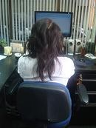

|  |  |  |
| --- | --- | --- |
| **MARIA CRISTINA RODRIGUEZ** | **HALLAZGOS**  Sintomatología: dolor en mano derecha y entumecimiento, cefalea tensional, molestias visuales.  Trabajo en VDT: 60% de la jornada laboral. Se encuentra monitor bajo respecto a línea  de visión, pantalla rotada a la izquierda  generando rotación en el cuello. | **MODIFICACIONES**  El dolor de la mano puede corresponder a ubicación del mouse pad que implica el uso del mismo con flexión aumentada de hombro sin apoyo.  Se debe dotar de base para ajustar la altura de la pantalla a la altura de los ojos y corregir postura inadecuada de |

|  |  |  |
| --- | --- | --- |
|  | Mouse pad en poliuretano lejano por  ubicación generando flexión aumentada de hombro sin apoyo del antebrazo.  Computador ubicado cercano a escritorio lateral lo que promueve vicio de inclinación sobre el escritorio y rotación de tronco. Codos bajo el nivel del escritorio por altura de la silla.  Miembros inferiores en suspensión, caneca de basura delante de los mismos limitando la movilidad de las piernas.  Se encuentran pantallas en el área sin lamina que permita la difusión de la luz por lo que hay puntos con mayor luminancia. | columna cervico dorsal.  El computador debe ubicarse completamente frontal.  Dotar de mouse pad con almohadilla en gel líquido, ubicar al lado del teclado no más adelante ni atrás.  Retirar entre 5 y 10 cm hacia la izquierda el computador para eliminar el vicio de inclinación sobre el escritorio lateral.  Elevar la silla 5 cm para ajustar la altura de los codos y dotar de reposa pies para ajustar el plano de trabajo de los miembros inferiores.  Retirar elementos bajo el puesto que puedan limitar la movilidad de las piernas.  Colocar lamina acrílica en las pantallas para permitir mayor difusión de luz. |

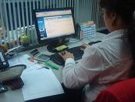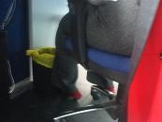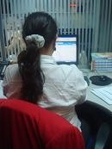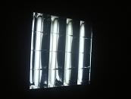

|  |  |  |
| --- | --- | --- |
|  |  | Cable corto para corregir la posición  de la pantalla. |
| **MARY TORRES** | **HALLAZGOS**  Sintomatología: dolor dorso lumbar Trabajo VDT: 80% de la jornada laboral.  Se encuentra monitor de escritorio bajo con respecto a línea de visión inclinado hacia a atrás para compensar.  Teclado y monitor lejanos frente a zona de confort.  Mouse pad en poliuretano.  Miembros inferiores en suspensión, caneca de basura delante de las piernas limitando la movilidad. | **MODIFICACIONES**  Dotar de base para ajustar altura de la pantalla a línea de visión.  Acercar monitor y teclado siete centímetros hacia la colaboradora.  Dotar de mouse pad con almohadilla en gel líquido.  Retirar elementos delante de las piernas que puedan limitar la movilidad y dotar de reposa pies que permita apoyo suficiente a las piernas. |

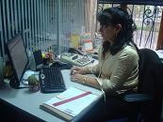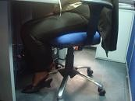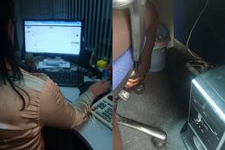

|  |  |  |
| --- | --- | --- |
| **PAOLA LOPEZ** | **HALLAZGOS**  Sintomatología: negativa  Trabajo en VDT: 80% de la jornada laboral. Se encuentra monitor bajo respecto a línea  de visión, teclado lejano al borde del escritorio por revisión simultanea de documentos.  Mouse en poliuretano con desgastes presentes.  CPU delante de las piernas, limitando la movilidad.  Miembros inferiores en suspensión. | **MODIFICACIONES**  Dotar de base para ajustar la altura del monitor.  Acerca el teclado diez centímetros hacia la colaboradora y si la revisión de documentos en el cargo es continua dotar de porta documentos vertical.  Dotar de mouse pad con almohadilla en gel líquido.  Reubicar CPU para que no entre en contacto con las piernas.  Dotar de reposa pies para ajustar la altura de los pies. |

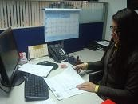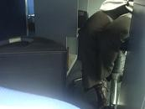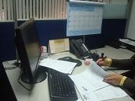

|  |  |  |
| --- | --- | --- |
| **RODRIGO MENESES** | **HALLAZGOS**  Sintomatología: negativa  Trabajo VDT: 50% de la jornada laboral no continúa. | **MODIFICACIONES**  Cuando se hace uso de puestos rotativos ya sea por tarea o cargo se debe garantizar elementos que permitan ajustarse a las dimensiones del colaborador que haga uso del mismo.  Mantener base para ajustar la base de la pantalla.  Mouse pad con almohadilla en gel. Reposa pies.  Sillas con requerimientos ergonómicos ajustables.  En caso de contar con portátil tener ERGOPACK. |

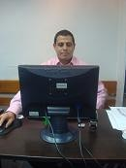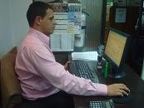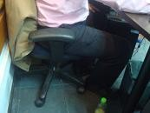

|  |  |  |
| --- | --- | --- |
| **MANUEL CAMARGO** | **HALLAZGOS**  Sintomatología: negativa  Trabajo en VDT: 90% de la jornada laboral. Se encuentra monitor alto con respecto a  línea de visión ajustado por el colaborador con resmas de papel.  Gran cantidad de papelería sobre el escritorio.  Mouse pad en poliuretano con desgastes presentes.  Silla baja predisponiendo a digitar con codos en flexión, aumentado la posibilidad de epicondilitis.  Miembros inferiores en suspensión que limitan la movilidad de las piernas. | **MODIFICACIONES**  Elevar la silla cinco centímetros para lo que es necesario retirar los reposabrazos de la misma.  Eliminar el exceso de papelería sobre el puesto del trabajo.  Dotar de mouse pad con almohadilla de gel.  Retirar elementos bajo el puesto del trabajo que limiten la movilidad de los miembros inferiores.  Dotar de reposa pies. |

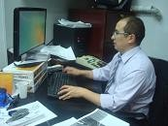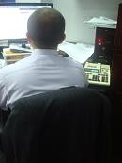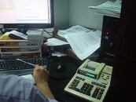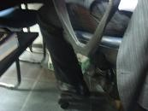

|  |  |  |
| --- | --- | --- |
| **JULIO CESAR QUIJANO** | **HALLAZGOS**  Sintomatología: negativa  Trabajo VDT: 60% de la jornada laboral  Se encuentra monitor bajo rotado con teclado lejano y mouse pad en poliuretano.  Flexión repetitiva de cuello, por revisión simultánea de documentos.  Silla pequeña para talle de colaborador con reposabrazos no ajustables y mecanismos desgastados. | **MODIFICACIONES**  Dotar de base para ajustar la altura de la pantalla y colocar los elementos del computador frontales con respecto al colaborador.  Dotar de mouse pad con almohadilla en gel.  Cambiar la silla por una de mayores dimensiones, espaldar más largo, sin reposabrazos de mecanismos ajustables. |

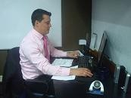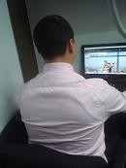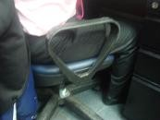

|  |  |  |
| --- | --- | --- |
| **ASESORES DE RECAUDO** | **HALLAZGOS**  Sintomatología general: dolor de espalda y miembros inferiores.  En general monitores bajos con respecto a línea de visión rotados para priorizar atención al público, teclados al borde del escritorio.  Espacios bajo los escritorios ocupados por CPU y canecas.  Mouse pad en poliuretano.  Las sillas en general requieren mantenimiento y cuentan reposabrazos no ajustables.  Se encuentran luminarias sin láminas difusoras algunas con bombillas dañadas.  La mayoría de los colaboradores quedan con los miembros inferiores en suspensión.  Cables de teléfonos desgastados. | **MODIFICACIONES**  Aunque la prioridad en este cargo es la atención al público se debe como mínimo garantizar la altura adecuada de los monitores por lo que se deben dotar de bases para ajustar su altura; el mecanismo de flexión mas rotación es causante de hernias discales.  Se debe respetar el espacio de apoyo de los antebrazos.  Dotar de mouse pad con almohadilla en gel.  Reubicar y eliminar elementos bajo el puesto de trabajo que limiten la movilidad.  Dotar de reposa pies que permitan la movilidad de los pies y ajustes en el plano de trabajo.  Retirar los reposabrazos de las sillas. Evitar dejar algunos de los elementos |

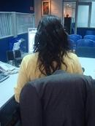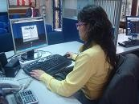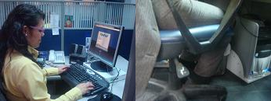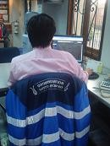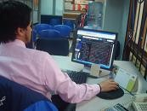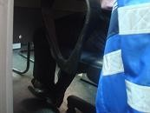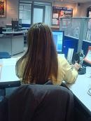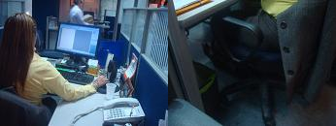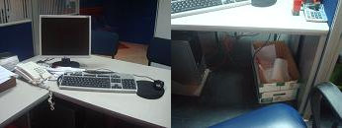

|  |  |  |
| --- | --- | --- |
|  |  | rotados, ejemplo teclado frontal pantalla  en rotación.  Colocar láminas difusoras en las luminarias y reemplazar los bombillos dañados.  Cambiar cables telefónicos desgastados. |

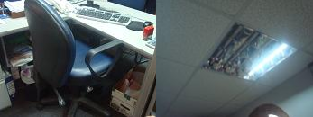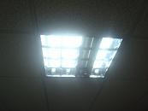

|  |  |  |
| --- | --- | --- |
|  |  |  |
| **MARCO CAICEDO** | **HALLAZGOS**  Sintomatología: negativa  Trabajo VDT: 80% de la jornada laboral.  Se encuentra monitor bajo, en completa rotación, inadecuada higiene postural, flexión de tronco, rotación derecha del mismo y abducción mas flexión del hombro derecho.  No se evidencia mouse pad.  Exceso de papelería en el puesto de trabajo. | **MODIFICACIONES**  Dotar de base para ajustar altura de la pantalla, colocar teclado frontal a la misma.  Dotar de mouse pad con almohadilla en gel.  Retirar los reposabrazos de la silla y realizar mantenimiento de la misma.  Dotar de porta documentos de escritorio si es necesario de niveles para organizar |

|  |  |  |
| --- | --- | --- |
|  | Silla con mecanismos desgastados y reposa brazos no ajustables. | el exceso de papelería. |
| **MILENA MONSALVE** | **HALLAZGOS**  Sintomatología: negativa  Trabajo VDT: 80% de la jornada laboral.  Se encuentra monitor de altura adecuada, ubicación frontal con respecto a la colaboradora más no al ángulo del escritorio que cumpla esta finalidad.  El teléfono se encuentra fuera del área de | **MODIFICACIONES**  Correr el computador a la derecha para ubicarlo frontal de acuerdo al ángulo del escritorio.  Dotar de mouse pad con almohadilla en gel y diadema telefónica, elemento de protección personal para estos cargos.  Retirar reposabrazos de la silla y elementos bajo el escritorio que limiten |

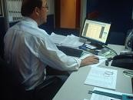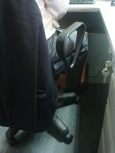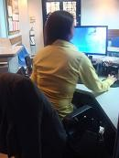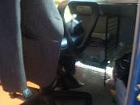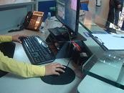

|  |  |  |
| --- | --- | --- |
|  | confort, no se evidencia diadema telefónica  de acuerdo al cargo.  Mouse pad en poliuretano don desgastes presentes.  Inadecuada higiene postural por conflicto de los reposabrazos de la silla con la altura del escritorio.  Se encuentra soporte metálico con papelería bajo el escritorio que limita la movilidad de las piernas.  Miembros inferiores en suspensión. | la movilidad de las piernas y la adecuada  postura del tronco. Dotar de reposa pies. |

# RECOMENDACIONES ERGONOMICAS GENERALES PARA CARGOS OPERATIVOS Y PUESTOS DE TRABAJO CON VDTs

Tanto las tareas administrativas como operativas, presentan riesgos que se pueden minimizar con la dotación de elementos de confort en su sitio de trabajo:

Idealmente los cambios posturales deben hacerse cada dos horas de trabajo continuo, estos permiten la recuperación de las estructuras osteomusculares a través de la disminución de tensión en músculos, tendones, ligamentos etc.

A la hora de diseñar el puesto de trabajo se debe considerar la variabilidad de las dimensiones antropométricas de los posibles usuarios. Para el trabajo en posición sentado, debe habilitarse el suficiente espacio para alojar los miembros inferiores y para permitir los cambios de postura en el transcurso de la actividad. Las medidas del espacio para los miembros inferiores (dependerá de las medidas antropométricas) serán de un mínimo de 60 cm de ancho por 65/70 de profundidad.

Así mismo la silla juega un papel importante ya que permite una mayor ajustabilidad, movilidad y confort postural. Una silla de excelentes características puede resultar incómoda si no está bien ajustada a las características del trabajador y de la tarea que se realiza.

Este ajuste le corresponde hacerlo al trabajador que la utiliza, por lo que deberá conocer y usar de forma correcta las regulaciones de su silla.

La altura del asiento se debe ajustar de manera que le permita al usuario apoyar los pies completamente en el piso y que los muslos queden paralelos al piso de manera que en las articulaciones de cadera, rodilla y cuello de pie se formen ángulos aproximados de 90°.

Algunas de las recomendaciones generales al elegir una silla de trabajo son las siguientes:

**Soporte lumbar:** Debe mantener y dar apoyo a la curvatura lumbar permitiendo el contacto de la misma sobre la superficie del respaldo, para esto debe tener una suave convexidad vertical que haga contacto con la zona. Se debe verificar que el uso no ceda los soportes y brinde siempre estabilidad a la columna, se debe ubicar de modo que el borde final del espaldar limite con las escapulas.

**Suave curvatura en cascada anterior:** el borde anterior de la silla alivia la presión sobre los vasos sanguíneos de los muslos y previene el entumecimiento de las piernas y las venas varicosas. El borde delantero del asiento debe inclinarse suavemente hacia abajo y no debe presionar los muslos.

**Acolchado:** este debe ser permeable de fácil limpieza, blando pero firme, entre 5 y 7 cm.

**Movilidad:** la silla debe poder deslizarse sin esfuerzo para permitirle al cuerpo hacer movimientos de relax. Se recomiendan las de apoyo en 5 patas con rodachines para facilitar los desplazamientos en el puesto de trabajo y evitar la intervención innecesaria del tronco.

**Profundidad:** Una silla muy profunda puede resultar problemática para una persona de contextura pequeña. Se debe verificar que sea regulable de modo que se pueda usar eficazmente el espaldar sin que el filo del asiento haga contacto con las piernas. Debe haber suficiente espacio entre el borde de la silla y la rodilla para que quepa un puño cerrado.

**Apoyabrazos:** el uso de los apoyabrazos facilita el cambio de postura y reduce la

carga muscular de la zona cuello-hombro. Es recomendable que sean ajustables en altura, especialmente en puestos que deban ser ocupados por más de una persona (por rotación o por turnicidad), de manera que se asegure que cumplen su función y no obligan a posturas forzadas de los brazos, por una altura excesiva o del cuerpo, por altura insuficiente. También pueden ser de utilidad los reposabrazos abatibles en puestos en los que se alterne la tarea de ordenador con otro tipo de tarea. Deben ser ajustados en altura de manera que permitan apoyar el brazo manteniendo un ángulo de 90° entre el brazo y el antebrazo. Igualmente se deben ajustar en profundidad de manera que al realizar tareas de digitación los brazos apoyados puedan estar cerca del cuerpo, en caso de que generen conflicto con el ingreso de la silla bajo el escritorio, estos deben ser retirados y es el escritorio el que va a permitir el espacio para el apoyo de los antebrazos.

**Descansapies**: deben ser de material antideslizante tanto en la superficie como en la base de manera que no existan deslizamientos de los pies sobre el descansapies ni de este sobre el piso (NTP 242).

Las dimensiones de los descansapies deben ser mínimo 40 cm de anchura y 35 cm de profundidad. La altura debe ser graduable entre 5 y 25 cm respecto al piso e inclinación de 5°-15°. Debe ser móvil (NTP 242).

Los mecanismos de ajuste de los descansapies deber ser accesibles y fáciles de graduar.

Los mecanismos de ajuste de altura deben garantizar que la graduación establecida por cada usuario se mantenga pese al uso diario del descansapies.

**La mesa de trabajo:** es otro elemento físico con el cual interactúa el trabajador y que cobra gran importancia para lograr un correcto alineamiento postural, esta debe tener el espacio y características ergonómicas adecuadas de acuerdo al tipo de trabajo

que realiza el usuario, las medidas correctas son las que permiten que el equipo de trabajo se pueda colocar correctamente.

Para tareas generales de oficina, las medidas aproximadas mínimas de la superficie, pueden ser de 80 cm por 120 cm y 75cm de alto. Puede ser necesaria una anchura algo mayor a fin de asegurar que entre el teclado y el borde libre de la mesa quede una distancia de 5 a 10 cm., actuando así ese espacio de reposabrazos.

La altura adecuada también depende de las características antropométricas del usuario, en caso de no ser ajustable la mesa, se debe asegurar que esta quede a la altura de los codos, para lo que se puede usar el apoya pies de modo que permita ajustar el plano de trabajo.

Para el trabajo con video-terminales se debe contar con un espacio suficiente que permita el apoyo de los antebrazos o del tercio inferior del mismo sobre la superficie de trabajo.

Las superficies de las mesas deben ser color mate con bordes redondeados con el fin de evitar presiones o lesiones del trabajador con los mismos, espacio suficiente con el fin de permitir al trabajador la movilidad de las piernas.

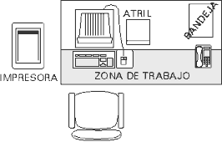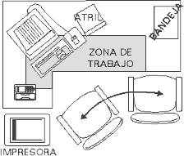

**Monitor:** La altura del monitor debe quedar a nivel de los ojos la primera línea de la

pantalla, cuando esta no es adecuada se compromete el cuello en flexión ocasionando espasmos musculares, cervicalgías y comprometiendo hasta la región dorsal al inclinarse más hacia el computador, de la misma manera genera fatiga visual. Debe ubicarse frontal respecto al cuerpo.

**Base monitor:** cuando un monitor no se encuentra ubicado adecuadamente en altura a la línea visual del colaborador, se dan acomodaciones posturales como flexión cervico dorsal, elevación más antepulsión de hombro y adicional hay fatiga visual.

Las dimensiones de la base van a depender del tipo de monitor, sin embargo el cambio de altura que deben permitir es entre 5 y 20 cm, se sugiere una base con bandeja deslizable, así se puede acomodar a la necesidad de cada colaborador.

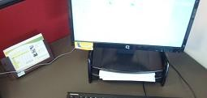

**Teclado:** La ubicación del teclado puede inducir posiciones de flexión, extensión o desviaciones de la muñeca, que al realizar esfuerzo repetitivo pueden generar patologías como Síndrome de Túnel del Carpo, Tenosinovitis, etc., por eso se debe buscar la posición neutra de la muñeca, para el uso del teclado y del mouse. Debe quedar frontal al usuario, a 10 cm de profundidad del borde del escritorio.

**Mouse pad:** Este elemento va a permitir un posicionamiento adecuado de la muñeca para el manejo del mouse. Debe ubicarse inmediatamente lateral al teclado, debe ser en gel para permitir distribución de cargas.

**Ergopack:** son el grupo de elementos que va a permitir corregir las posturas

inadecuadas que se adoptan en el trabajo con computador portátil, incluye:

Base para portátil que permite diferentes ángulos de inclinación, teclado adicional, mouse adicional y padmouse.

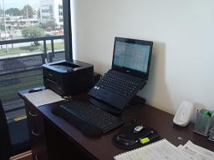

Otros factores son el espacio en el entorno de trabajo, el cual debe ser suficiente para permitir el acceso del trabajador sin dificultad a su puesto de trabajo, tomar asiento y levantarse libremente.

Finalmente el orden en el puesto de trabajo hace eficaz la realización de las tareas, para lo que se puede usar porta documentos. Debe ubicarse a la misma altura y el mismo plano de visión que el monitor, para ello deberá estar situado lo más cerca posible del mismo. Su ubicación ha de permitir que el usuario no realice giros de cabeza y tronco.

En lo que respecta a cargos operativos como en el caso de mensajería se deben disponer de elementos adecuados como calzado que sea estable, liviano, antideslizante y que elimine la carga por choque talón.

Maleta de doble correa, limitar la carga de las encomiendas, hacer las solicitudes con tiempo adecuado y no de modo que se deba apresurar por realizar una diligencia, ej. Los bancos los cierran a las 4 pm, no solicitar la diligencia a las 3.50 pm.

En todo tipo de labores los riesgos se pueden minimizar a través de la adaptación del

puesto de trabajo, sin embargo hay herramientas adicionales como las pausas activas, las cuales son básicamente la realización de estiramientos mio tendinosos o cambios posturales por cada dos horas de trabajo que eliminan la carga física que se acumula con el mantenimiento de las posturas durante la tarea.

Para la realización de las pausas activas se debe interrumpir la actividad laboral por 5 a minutos, donde se cambia de posición y/o se realizan ejercicios que disminuyen la tensión muscular causada por las posiciones mantenidas. Se deben hacer de carácter autónomo ya que la plausibilidad biológica determinara el desarrollo o no de enfermedades.

Estos ejercicios se deben realizar al menos cada 2 horas, o cuando se percibe molestia por la posición. Se prefiere la realización de estiramientos porque tienen inferencia sobre músculos, tendones, ligamentos y sistema circulatorio, sin embargo también se puede realizar una caminata o movimientos de las articulaciones; lo cual tiene múltiples beneficios como son:

* Disminución el porcentaje de lesiones de origen musculo esquelético.
* Disminución del cansancio y la fatiga.
* Disminución del estrés laboral.
* Permite la oxigenación de músculos y cerebro.
* Evita posturas inadecuadas.
* Aumenta el rendimiento.
* Mejora la condición de salud en general.
* Disminuyen las tasas de morbilidad y por consecuencia directa las pérdidas económicas generadas por incapacidades y tratamientos.

# EFECTOS DE CONDICIONES ERGONOMICAS INADECUADAS

|  |  |  |  |
| --- | --- | --- | --- |
| **CONDICION** |  | **EFECTOS** | |
|  |  |  |  |
| Altura de pantalla plana baja | Afecta la disposición de la persona favoreciendo la flexión de cuello, ocasionando tensiones a nivel muscular. | | Dificulta el rendimiento a nivel laboral debido a los problemas presentados a nivel muscular, provocando algún tipo de Incapacidad que afectan el trabajo. |
| Alineación inadecuada a nivel de miembros inferiores | La falta de una alineación  correcta a nivel de miembros inferiores ocasiona tensiones a nivel de los músculos poplíteos, problemas de circulación y tensiones a nivel lumbar. | | Se pueden generar incomodidad  o molestias a nivel muscular que impide que a la trabajadora realice sus actividades adecuadamente, afectándose el rendimiento laboral y ciertos procesos dentro del trabajo. |
| Silla estable | Condición que ocasiona  esfuerzo a nivel lumbar al desplazar la silla y el espaldar es bajo, lo cual no permite el apoyo correcto de la espalda, lo cual puede ocasionar molestias musculares en espalda. | | Cuando la persona está sentada  la curva que posee la columna vertebral llamada lordosis, la cual permite una distribución normal de la presión sobre las vértebras, no esta en una alineación correcta por lo cual puede provocar un dolor por la falta de un adecuado apoyo lumbar y dorsal. |

**ENCONTRADA**

**SALUD PRODUCTIV.**

|  |  |  |
| --- | --- | --- |
| El tipo de pantalla que genera reflejo de luz. | Causa fatiga visual y posturas inadecuadas al tratar de evitar el reflejo. | Genera disconfort en su puesto de trabajo al trabajar. |
| Uso de portátil,  flexión de cuello y espalda, desviaciones de muñeca y sobrecarga del pulgar**.** | El uso de portátil no  permite que la altura visual llegue hacia el borde superior de la pantalla, ocasionando tensiones a nivel cervical y dorsal por flexión de cuello y espalda. | Provoca  molestias al trabajar y puede ocasionar algún tipo de  Incapacidad o disminución en su rendimiento laboral. |

A nivel general es necesario que los puestos de trabajo cuenten con las siguientes características con el fin de optimizar los lugares de trabajo, en otras palabras convertir el puesto en un lugar ergonómicamente adecuado de manera que mejore las condiciones de salud de los trabajadores, favoreciendo así también la eficiencia y efectividad en sus labores:

1. La ubicación de la pantalla debe garantizar la ubicación frontal del monitor sin que Favorezca compromiso del cuello en rotación.
2. La distancia recomendada es entre los 55cms y 75cms, es decir a una distancia de un brazo.

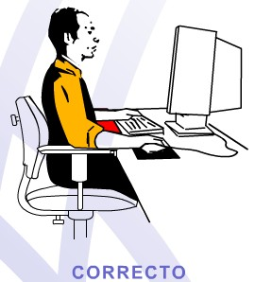

* 1. La altura del monitor debe coincidir con la altura visual del usuario, que debe llegar hacia el borde superior del tercio medio de la pantalla. Para evitar al máximo la altura que comprometan cuello en flexión.

1. El teclado y el Mouse deben estar al mismo nivel para evitar que el individuo trabaje en el borde del alcancé funcional del brazo, favoreciendo la posición antigravitacional de hombro con codo en extensión, esta posición puede elevar la carga física del miembro superior por la frecuencia de uso del objeto.
2. La ubicación de los elementos de uso de frecuente, se deben ubicar dentro del alcance funcional de los brazos, esto con el fin de contrarrestar el esfuerzo innecesario a nivel de columna por la flexión o inclinación de tronco al alcanzar objetos que se encuentren ubicados por fuera del alance funcional del usuario.

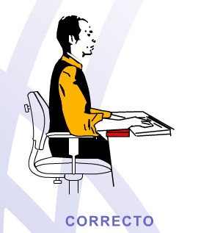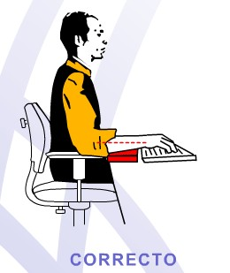

1. Es necesario dejar libre de obstáculos a nivel de miembros inferiores, para permitir la adopción correcta a nivel de miembros inferiores.

Colocación de los accesorios, procure reservar las zonas más accesibles para los elementos de mayor uso (teléfono, fax, impresoras, bandeja para documentos, etc.) no deben colocarse en la zona de cajones y en las partes que no resultan útiles para trabajar. Evite que se acumulen demasiados papeles sobre la mesa, ya que le restarán espacio para trabajar con comodidad. Encima de la mesa sólo deben estar los documentos con los que esté trabajando en cada momento.

* La disposición del teclado y las características de las teclas deberán ayudar a facilitar su utilización.

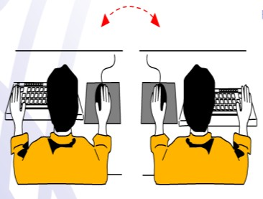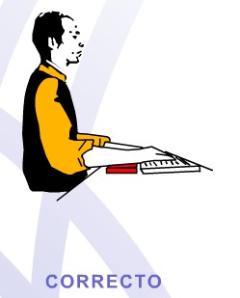

* + Los símbolos de las teclas deberán resaltar suficientemente y ser legibles desde

la posición normal de trabajo.

* + Es importante alternar el uso del Mouse entre la mano derecha e izquierda.
  + La posición de las muñecas debe estar alineada en ángulo de cero grados o ángulo recto. Se debe evitar las posiciones de muñeca de desviación (hacia los lados, arriba y abajo esta contraindicado).
  + Es necesario que el trabajador realice cambios de posición sentado (sedente conservando la distribución correcta del peso corporal en la silla y de posturas de pie (bipedestación).

**Condiciones Posturales**

Uso del Asiento

* No se recomienda el uso de un asiento alto, pues puede generar en principio incomodidad por las presiones que se presentan en la zona de los muslos cercana a la fosa poplítea, lleva a malas posturas y con el tiempo puede ocasionar inconvenientes neuro-vasculares en los miembros inferiores. En general, debe observarse que al sentarse los pies tengan un apoyo y los muslos tiendan a quedar horizontales.

**Uso de asiento correctamente**

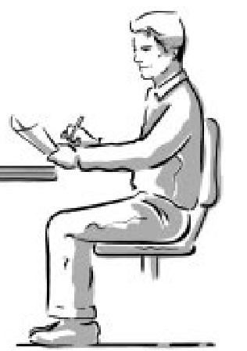

* Respecto a la profundidad del espaldar (o profundidad del asiento), debe haber una

holgura suficiente para evitar molestias y compresiones en la parte posterior de las piernas.

* Se recomienda que el espaldar tenga un apoyo para la región lumbar de la columna (apoyo lumbar) con el fin de evitar principalmente tensiones en los discos intervertebrales y los músculos, tendones y ligamentos que los rodean.

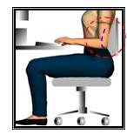

Apoyo lumbar

* Se recomienda que para minimizar la probabilidad de fatigas a la altura del tronco se utilice el espaldar inclinado hacia atrás en un ángulo superior a los 90° (entre 95 y 105º) para que ayude así a soportar buena parte del peso de la parte superior del cuerpo.

**Monitor**

* El monitor y el teclado deben ubicarse paralelos a los hombros y centrados respecto a la línea media del cuerpo del usuario.
* En cuanto a altura, la pantalla debe emplazarse de tal manera que su borde superior se ubique a la misma altura de los ojos del usuario.

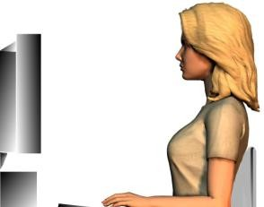

Postura recomendada para el uso de vídeo-terminales

* Debe garantizarse la ubicación frontal del monitor sin que favorezca compromiso del cuello en rotación.
* En el caso de utilizar computadores portátiles durante largas jornadas, se recomienda anexarles bases de portátiles, teclados y ratones independientes para facilitar la digitación y mejorar la altura visual.

**Silla**

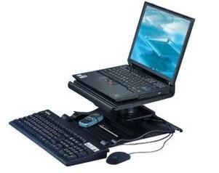

* + La profundidad del asiento mínima será 38cm y debe regularse entre 38 y 44cm.
  + El asiento debe moverse verticalmente entre 38 y 54cm.
  + El mecanismo de elevación idealmente será neumático.
  + El ancho mínimo del asiento será 40cm.
  + El borde anterior del asiento será redondeado
  + El asiento debe ser acolchado y amortiguar el peso del cuerpo al sentarse.
  + El espaldar tendrá una anchura entre 40 y 45cm
  + El espaldar debe llevar a nivel dorso lumbar
  + Los mecanismos para ajuste serán de fácil operación.
  + El tapizado será en un tejido de trama abierta para facilitar la transpiración.
  + La base de la silla debe ser anti-vuelco con un mínimo de 5 patas. La longitud de los brazos será por lo menos igual a la del asiento. La base tendrá ruedas con auto-frenado para piso duro. Para alfombra, las ruedas serán especiales.

***ESPALDAR DORSOLUMBAR***

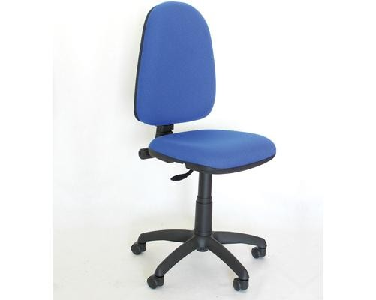

***AJUSTE DEL ESPALDAR***

***BASE CON RODACHINES AUTOFRENADO***

**Superficie de trabajo**

***BORDE REDONDEADO***

***AJUSTE DE ALTURA DE LA SILLA***

* En los casos en los que se utilice el teclado y el Mouse sobre la superficie, esta tendrá una profundidad mínima de 80cm y hasta 100 cm.
* La superficie debe tener acabados no brillantes y los bordes deben ser redondeados.
* Por ningún motivo se utilizarán vidrios como material de recubrimiento ya que además de generar reflejos que pueden ser incómodos, pueden generar accidentes por cortaduras y su característica térmica (fríos) puede incrementar posibles molestias osteo-musculares.
* Los materiales de la superficie deben ser resistentes al rayado, punzonado y rozamiento y deben ser de baja combustión.
* La superficie ha de tener un espacio inferior mínimo a lo ancho y a lo profundo para la movilidad de las piernas de 60 a 70 cm.

**Electricidad**

* Se deben evitar los cables desprotegidos y por ningún motivo se extenderá cableado por vías de acceso o circulación.
* Idealmente los tomacorrientes se señalizarán con el voltaje y la capacidad máxima de equipos a conectar.
* Se deben evitar tomacorrientes o cables cercanos a los pies de los funcionarios.
* En puestos en los que se tengan que conectar y desconectar frecuentemente

equipos, los tomacorrientes se ubicarán en áreas accesibles y que no impliquen posturas riesgosas o incómodas.

**Vías de Acceso**

* El acceso al puesto tendrá como mínimo un ancho de 55cm.
* En los pasillos principales o en los accesos no se ubicarán objetos (plantas, archivadores, sillas, etc.) que obstaculicen el tráfico.
* Las vías de acceso y los pasillos tendrán pisos completamente uniformes e idealmente a un mismo nivel.

# FUENTES Y REFERENCIAS BIBLIOGRAFICAS

* + Instituto Nacional de Seguridad e Higiene en el Trabajo. Real Decreto 488 **“Disposiciones mínimas de seguridad y salud relativas al trabajo con equipos que incluyen pantallas de visualización”.** España. 1997.
  + McCORMICK, ERNEST J. **Ergonomía (Factores Humanos de Ingeniería y Diseño).** Ed. Gustavo Gili, S.A., Barcelona, 1980
  + Instituto Nacional de Seguridad e Higiene en el Trabajo. Normas Técnicas de Prevención: **NTP 196: Videoterminales: evaluación ambiental. INSHT. NTP 242: Ergonomía: análisis ergonómico de los espacios de trabajo en oficinas**. España.
  + Instituto Nacional de Seguridad e Higiene en el Trabajo. **Seguridad en el Trabajo.** Barcelona. España.
  + Fundación MAPFRE. **Manual de Ergonomía.** Edit. Fundación MAPFRE. Madrid. 1994.
  + Normas técnicas ISO 9241 y en 29241 sobre pantallas de visualización.
  + Trabajo con pantallas de visualización. OIT. Ginebra, 1988.